Microbo & Bo130
Expanded FunToMentalism

Opening 8 Febbraio ore 18.30 – 21.30
Wunderkammern Via Nerino 2, Milano

Wunderkammern è lieta di presentare nella sede milanese in Via Nerino 2 la personale degli artisti Microbo e Bo130 dal titolo Expanded FunToMentalism

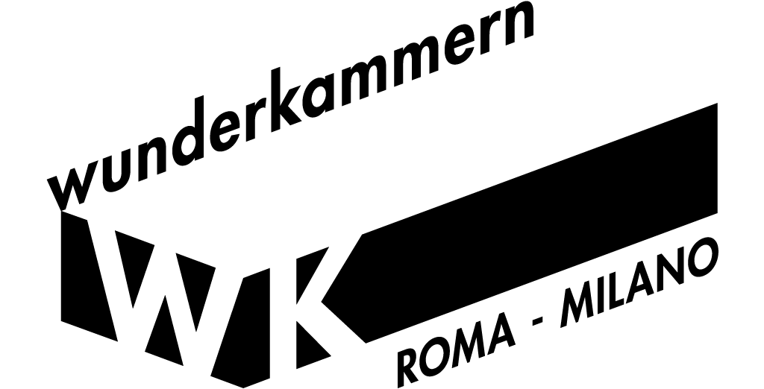
Sono più di 40 le opere inedite e di diverso formato realizzate da Microbo e Bo130 esposte negli spazi della galleria Wunderkammern in Via Nerino 2. Simboli, archetipi, pattern ricorrenti, numeri, lettere, poesia, frasi, giochi di parole dialogheranno con il microcosmo invisibile di Microbo e con le oniriche e surreali visioni di Bo130.

Una mostra-viaggio ai confini della realtà nelle parole degli autori: “In qualsiasi modo si voglia tradurre, la parola FunToMentalism ci conduce senza dubbio nei meandri tortuosi della mente, vuoi che sia un errore grammaticale (fundamentalism), un lapsus freudiano, una traduzione letterale o una frase in slang di un testo musicale. Ci è sembrato divertente presentare questo progetto con dei giochi di parole: “divertirsi con il mentalismo”, “così divertente da diventar matti”, “prendersi gioco della mente…”.

Le opere presentate alla galleria Wunderkammern nascono come un gioco filosofico visuale ispirato alle Leggi Universali della Filosofia Ermetica e il titolo della mostra – Expanded FunToMentalism – si rifà al principio del Mentalismo o Legge dello Spirito, la prima della sette leggi, ovvero “Tutto è spirito, l'universo è mentale, in principio il Verbo”. L’Ermetismo ha le proprie radici in Egitto e nella Grecia Antica; il suo fondatore, Ermete Trismegisto, è una figura quasi mitica che riunisce in sé gli attributi delle divinità Thot e Ermes. Questa corrente filosofica è caratterizzata da una concezione olistica del cosmo secondo cui il mondo sarebbe governato da Sette Leggi Universali: la legge dello Spirito, dell’Analogia, della Vibrazione, della Polarità, del Ritmo, di Causa ed Effetto e del Genere.

Microbo e Bo130, attratti da questa filosofia, intraprendono un nuovo viaggio alla ricerca dell' “illuminazione”, remixando la storia con espressioni contemporanee, intrecciando discorsi immaginari di storie vedute, udite, ballate, vissute e sognate. Come la tradizione ermetica vuole, non tutto è rivelato, solo l'occhio curioso e attento avrà accesso a ciò che non è svelato. Expanded FunToMentalism è la prosecuzione del percorso artistico iniziato nel 2021 con l’evento As above so below, in cui gli artisti hanno presentato le prime opere create appositamente per Wunderkammern attingendo alla Legge dell’Analogia che recita: “Come sopra, così sotto”.

Il corpus principale della mostra è composto da opere di varie dimensioni create sia individualmente sia a quattro mani usando materiali diversi: oggetti recuperati in strada, pannelli e assi di legno, scarti di falegnameria, vecchie cornici prese da sgomberi di cantine, il tutto riassemblato in tele da dipingere dove il supporto diventa parte integrante dell’opera stessa.

Entrambi gli artisti hanno uno stile pittorico molto marcato in cui coesistono astrazione e rappresentazione grafica e illustrativa. L'uso di collage, poster e stencil, lettere e disegni realizzati ad acrilico o vernice spray, si presentano come una moltitudine di strati dando vita così a un personale linguaggio visuale, criptico e spesso irriverente che vede la diversità, il confronto e il ribaltamento degli opposti come spunto per le loro creazioni.

Bo130 e Microbo condividono da oltre vent’anni questo sodalizio artistico che li vede legati anche nella vita.

Bo130 (Milano, 1971) – dopo la formazione artistica tra l’Italia e l’Inghilterra, l’artista torna a Milano dove attualmente vive e lavora. Il suo percorso artistico ha inizio negli anni ’80 ed è profondamente influenzato da diverse subculture come il Punk e l’Hip-Hop. Il fascino che hanno avuto in lui, con la loro estetica e rottura degli schemi, gli sono serviti nella definizione di un suo stile personale. Bo130 è uno dei primi writer a combinare la propria tag con un’icona e sceglie un granchio stilizzato. La sua arte si caratterizza per un lavoro stratificato dove diversi elementi convivono in armonia o in contrasto, insieme a un intricato gioco di dialoghi nascosti tra ritratti, forme e parole. Bo130 definisce i suoi lavori come “un viaggio lisergico nell’archivio della memoria di un alieno in visita sul nostro pianeta”. I personaggi multi-facce e l’essere alieno come concetto, sono la metafora che l’artista usa da sempre per rappresentare la propria sensazione di essere fuori posto o appunto, alieno ad una certa “normalità”.
Il suo ingresso nel mondo dell’arte istituzionale è avvenuto con l’esposizione delle sue opere in importanti musei e gallerie. La sua arte spesso si intreccia con quella di Microbo, con la quale collabora da diversi anni.

Microbo (Catania, 1970) – si definisce cittadina del pianeta Terra e microbo dell’universo. La ricerca dell’invisibile come nutrimento per l’anima è il focus della sua produzione artistica che si traduce in un linguaggio visivo composto da un alfabeto organico ancestrale fatto di varie specie di creature microbiotiche, filamenti e conduttori di energia che fluttuano e vivono in uno spazio senza tempo, in assenza di gravità ai confini della mente umana. La sua arte racconta storie di mondi irreali e dogmi cari ai filosofi antichi impossibili da spiegare scientificamente, ma così profondi da toccare il cuore.
La sua formazione quasi del tutto autodidatta, ma piena di incontri fortuiti e sincronicità, nasce nella sua terra natale per poi spostarsi a Londra. Durante questa esperienza formativa ha conosciuto Bo130 con il quale ha stretto una solida collaborazione che continua ancora oggi.
Dagli anni 2000, quando insieme si sono stabiliti a Milano, oltre a essere gli artisti italiani di riferimento della corrente underground definita successivamente “street art”, sono promotori di diversi progetti volti a valorizzare l’arte urbana, tra cui la pubblicazione di Izastikup (Drago Editore), una raccolta dedicata alla cultura degli sticker. Microbo ha partecipato a numerose collettive sia in luoghi non convenzionali che in prestigiosi musei internazionali; le sue opere fanno parte di collezioni private e pubbliche in Europa e negli Stati Uniti.

Media Partner: Artuu, Collater.al, FACE Magazine
Wine partner: V8+ - Gli storyteller del Prosecco

INFO MOSTRA
Artisti: Microbo e Bo130
Titolo: Expanded FunToMentalism
A cura di: Giuseppe Pizzuto
Testo critico di: Giuseppe Pizzuto
Date: 8 Febbraio – 11 Marzo 2023
Orari di apertura: lun – sab, 10-14 e 15-19

WUNDERKAMMERN
Via Nerino, 2, 20123 Milano
www.wunderkammern.net
wunderkammern@wunderkammern.net
Tel. +39 02 8407 8959

UFFICIO STAMPA
Studio Martinotti
francescamartinotti.com
martinotti@lagenziarisorse.it
Tel. +39 348 7460312

